FENOMENA PERUBAHAN DENDANGAN SYAIR
DI KOTA PEKANBARU RIAU

Idawati, M.A.
idawatiarman@edu.uir.ac.id

ABSTRAK

Dendang syair merupakan satu bentuk nyanyian yang digunakan untuk membacakan syair. Ragam irama yang terdapat di dalam dendangan syair inipun bervariasi. Pengaruh modernisasi pada saat ini membawa dampak terhadap keberadaan dendang syair, yakni terjadinya penambahan jumlah ragam irama dendangan syair. Hal ini disebabkan oleh adanya proses inovasi oleh para penggiatnya, seperti menciptakan irama baru hingga proses mengelaborasikan berbagai bentuk nyanyian. Irama-irama baru ini kemudian ada yang diberikan identitas baru, namun ada juga yang masih tetap menggunakan identitas aslinya. Di samping bertambahnya jumlah irama syair yang ada, dari aspek pembawaan dendang syair juga mengalami perubahan. Hal ini disebabkan adanya tuntutan estetis pada dendangan syair yang dilakukan, yaitu dengan memasukkan teknik vokal bernyanyi di dalam dendangan tersebut. Hal-hal serupa ini adalah bentuk perubahan yang terjadi pada keberadaan dendang syair di Riau, mengingat pada era sebelum tahun 1990-an peristiwa ini ini belum pernah terjadi.

Kata Kunci: dendang syair, perubahan, keberlangsungan.

- Pendahuluan
Eksistensi budaya lokal yang masih dapat dirasakan hingga saat ini, di antaranya adalah syair. Keberadaannya mampu menyangga nilai-nilai tradisi yang tumbuh dan berkembang dari masa ke masa. Penggunaan syair pada berbagai perhelatan masyarakat Melayu pun masih sering ditemukan, seperti perhelatan perkawinan, khitanan, turun mandi, dan berbagai acara lainnya. Keberadaan ini menunjukkan bahawa syair masih memiliki nilai-nilai yang tentunya sangat bermanfaat bagi masyarakat penggunanya.
Sebagai salah satu wujud seni tradisi yang bermanfaat, dapatlah dijelaskan bahawa syair merupakan salah satu cabang sastra yang syarat akan makna. Di dalamnya terkandung pesan-pesan bijak, menuntun, dan mengarahkan kepada hal-hal kebaikan. Seperti contoh syair nasehat perkawinan berikut ini:

Adatlah hidup berumah tangga
Pahit dan manis sama dirasa
Kasih dan sayang tiada terhingga
Ke mana pergi seia sekata
Adatlah hidup suami istri
Sama menjaga budi pekerti
Pelihara kata sepenuh hati
Lahir dan batin sama berbagi
Adatlah hidup berumah tangga
Di dalam manis ada pahitnya
Bila tak bijak menerimanya
Di situlah masuk mala petaka
Dalam kajian makna (hermeneutika), berbagai penafsiran terhadap naskah-naskah penting seperti di atas merupakan hal yang utama. Hood pernah menuliskan bahawa sesungguhnya penafsiran tersebut berada pada posisi sentral. Pendekatan ini menempatkan kaitan makna teks dengan kebudayaan secara erat, dan ini diperlihatkan secara terperinci dan eksplisit (2008: 90). Ini dapat diartikan bahawa melalui penafsiran naskah, maka pesan-pesan yang terkandung di dalamnya dapat diresapi dan selanjutnya menjadi acuan dalam berperilaku. Hal ini didukung oleh kebutuhan lingkungan akan hal-hal yang positif, sebagai penunjang religiusitas masyarakat pendukungnya, sehingga dalam praktiknya perlu disuguhkan hal-hal yang bersifat dogmatik di berbagai aspek kehidupan.
Pada sisi lain, aspek menarik yang secara bersamaan dapat ditemukan dalam persembahan syair pada masyarakat Melayu adalah gaya dendangan, atau lantunan, yang notabene berada pada ranah musik. Bentuk dendangan yang menyerupai nyanyian ini, tidaklah dapat dianggap remeh, mengingat ianya menjadi hal pendukung utama di dalam bersyair. Sesungguhnya banyak ditemukan gaya dendangan syair pada masa ini di Riau, atau pada orang Melayu lebih populer disebut irama syair, misalnya irama selendang delima yang sangat dikenal di wilayah nusantara. Irama surat kapal populer pada masyarakat Indera Giri Hulu dan sebagainya. Selain itu masih terdapat irama-irama syair seperti nandung, siti zubaidah, burung, dan masih terdapat beberapa irama syair yang tidak memiliki nama namun sering digunakan untuk melantunkan syair.
Fenomena bersyair dengan berirama sudah berlaku secara masif di Riau saat ini. Tingginya intensitas penggunaan dendangan syair pada berbagai perhelatan, membuatnya semakin populer dan semakin digemari oleh banyak kalangan. Bahkan tidak jarang pula irama-irama syair digunakan untuk menyenandungkan jenis cabang sastra lainnya, seperti pantun dan gurindam. Selain itu, tingginya tingkat kegemaran mendendangkan syair ini, berdampak pula terhadap proses kreativitas para penggiatnya. Misalnya, para penggiat tidak nyaman lagi dengan gaya bersyair yang seadanya. Berbagai kiatpun dilakukan demi untuk mendapatkan capaian estetis pada dendangan syair tersebut, seperti dengan menggunakan teknik vokal bernyanyi, menciptakan irama syair yang baru, mengelaborasikan berbagai irama ke dalam dendangan syair dan sebagainya. Tidak jarang pula, di dalam satu naskah syair didendangkan dengan menggunakan berbagai varian irama.
Dari beberapa kiat yang dilakukan oleh para penggiat dendang syair di Riau ini, sudah tentulah membawa dampak perubahan terhadap wujud irama syair, baik secara kualitas maupun kuantitasnya. Perlakuan kreatif oleh para penggiatnya ini, sangat memungkinkan untuk terjadi secara kontinyu, selama tradisi bersyair ini masih ada. Dari sisi kebudayaan pula, hal seperti ini mutlak terjadi, mengingat setiap kebudayaan pasti mengalami peristiwa perubahan, mengikuti kepentingan lingkungan kebudayaan itu berada, baik secara material maupun spiritual. Beberapa pandangan juga menyatakan bahawa ketika terjadi perubahan pada salah satu unsur budaya maka ia akan mempengaruhi unsur budaya lainnya, dalam arti kata saling berkaitan. Artinya, ketika kebutuhan spiritual masyarakat mengalami perubahan, maka ia akan merubah aspek material untuk memenuhi kebutuhan spiritual masyarakatnya, demikian pula sebaliknya.
Berkaitan dengan perubahan dendang syair ini, dapat dilihat dari pendapat Kaemmer (1993: 189-190) tentang terjadinya perubahan musik dalam masyarakat pendukungnya, yaitu terjadinya elaborasi di dalam musik itu dilakukan untuk memenuhi capaian estetik suatu karya musik. Adakalanya perubahan musik itu terjadi dalam bentuk penggabungan idiom-idiom musik yang berbeda ke dalam bentuk yang baru (syncretism), dan ada kalanya pula menggabungkan beberapa idiom musik yang berbeda, namun masing-masing identitasnya masih tetap terjaga (compartmentalization). Pekerjaan mengelaborasikan beberapa idiom musik seperti yang dimaksud Kaemmer ini, dapat digolongkan ke dalam satu ranah inovasi, mengingat ianya merubah bentuk yang telah ada, meskipun dengan dampak yang tidak sama.
Selanjutnya Kaemmer (1993: 174) menuliskan, bahawa perubahan di dalam musik terjadi dalam dua hal, yaitu the sounds of music dan makna, kegunaan serta fungsinya. Perubahan dalam the sounds of music esensinya adalah perubahan dalam bentuk style yang di dalamnya merupakan modifikasi struktur pertunjukan musik. Dalam konteks itu, perubahan meliputi penggunaan teknik chordal, modifikasi standar scale tones, dan perubahan dalam pola ritme. Sedangkan perubahan dari segi makna, kegunaan dan fungsinya, Kaemmer menegaskan dengan mengaitkan antara makna, kegunaan dan dan fungsi itu sendiri. makna merujuk kepada reaksi personal terhadap peristiwa musik yang dialami. Selanjutnya kegunaan diartikan sebagai satu teknis peristiwa musiknya, sedangkan fungsi diartikan sebagai konsep dari penggunaan musik tersebut. Ketiga hal tersebut dapat dilihat sebagai sesuatu yang berkaitan, di mana kemudian terjadi pergeseran yang kadangkala disebabkan oleh perubahan kebutuhan spiritual masyarakat pendukungmya. Dapat ditegaskan, bahawa perubahan yang terjadi meliputi perubahan tekstual dan kontekstual.
Pendapat lain tentang perubahan budaya dapat dilihat dari apa yang dituliskan Murdock dalam Merriam (1987: 303), bahawa “culture change begins with the process of innovation, in which an individual form a new habit which is subsequently learned by other members of his society. Tipes of innovation include variation, invention, and cultural borrowing”. Murdock menjelaskan, bahawa sesungguhnya proses inovasi dapat merubah kebudayaan dan tentu saja dengan segala aspeknya, melalui proses pengayaan, penemuan hal-hal baru dan penggabungan dari berbagai idiom yang berbeda. Dapat dijelaskan pula bahawa tujuan akhir dari proses inovasi ini adalah capaian estetis sesuai dengan tuntutan lingkungan dan zamannya.
Berkaitan dengan perkembangan zaman yang dapat dirasakan saat ini, di mana arus globalisasi mempengaruhi segala lini kehidupan, maka sangat membawa pengaruh kuat bagi para penggiat dendang syair di Riau untuk melakukan hal-hal inovatif tersebut. Dimulai dari perlakuan individual, kemudian ianya berkembang melalui peristiwa seni pertunjukan, peristiwa budaya, peristiwa akademik, dan sebagainya, maka seleksi alam menunjukkan bahawa karya inovatif yang diciptakan mulai menjadi marak di kalangan masyarakat pendukungnya. Karya-karya dalam bentuk syncretism maupun compartmentalization terus dihadirkan dan menjadi hal-hal yang disukai baik bagi penggiat maupun masyarakatnya.
Sehubungan dengan peristiwa perubahan musik dalam kehidupan masyarakatnya, maka dalam paparan ini akan dideskripsikan beberapa perubahan dendangan syair di Riau dalam aspek tekstualnya. Sebagai acuan, bagian yang akan dipaparkan meliputi perubahan cara mendendangkan syair, dan beberapa penambahan bentuk irama syair yang baru melalui proses elaborai dengan irama-irama lantunan lainnya. Adapun rentang waktu yang dapat disoroti adalah dalam kisaran tahun 1990-an hingga saat ini.
- METODE PENELITIAN
Penelitian ini menggunakan metode deskriptif analisis dengan menggunakan data kualitatif. Penelitian kualitatif pada dasarnya memerlukan data-data empirik, di mana peneliti bersentuhan langsung dengan subjek dan objek penelitiannya, baik yang bersifat wawancara maupun observasi dokumen. Dengan demikian maka sisi-sisi data penelitian dapat dideskripsikan sesuai dengan pengetahuan dan hasil analisis peneliti.
Terkait dengan hal ini, Pertti Alasuutari di dalam Soedarsono (2000: 46) menuliskan bahwa melalui penelitian kualitatif maka sekecil apapun data yang ditemukan mestilah dianalisa agar dapat mengungkapkan sisi-sisi lain dari hal yang tersurat. Ianya bukanlah seperangkat angka-angka, melainkan data-data yang masih dapat berkembang sesuai hasil analisis penelitinya. Selain itu, Alasuutari juga menyatakan bahwa data kualitatif adalah memiliki kandungan yang amat kaya dan bersifat multi-dimensional yang kompleks, sehingga dari satu data dapat memberikan informasi dari berbagai lapisannya. Keadaan ini sudah tentu mampu menjawab berbagai permasalahan yanag muncul, seperti kata apa, mengapa, dan bagaimana.
Dalam rangka medapatkan data kualitatif ini, penulis mempercayai bahwa untuk mendapatkan data yang dimaksud maka peneliti mestilah terjun langsung ke lapangan dan menjadi participant observer. Hal ini sangat perlu dilakukan, agar data yang diperoleh teruji kejujurannya, melalui perolehan yang tanpa kepentingan. Bogdan dan Tylor (1993: 89) menyatakan bahwa participant observer akan mampu menjaring data sebanyak-banyaknya melalui hubungan yang terjalin baik dengan nara sumber di lapangan.

- PEMBAHASAN.
Berbagai perubahan yang terjadi dalam dendangan syair di Riau, pada realitasnya dapat dipaparkan dalam dua hal, yaitu asprek dendangan dan aspek kuantitas irama syair. Aspek dendangan dapat diuraikan dalam beberapa hal, yaitu teknik vokal dan bentuk pertunjukannya. Sedangkan aspek kuantitas dapat dilihat dari bertambahnya jumlah irama syair yang ada di Riau saat ini. Berikut adalah paparan dari kedua hal tersebut.
- Perubahan Dendangan Syair
Istilah “dendang syair” di Riau baru mengemuka pada awal tahun 2014. Istilah populer yang digunakan sebelumnya adalah “lantunan syair”, atau kadangkala juga disebut dengan istilah “bersyair” saja. Lembaga yang pertama kali mempublikasikan istilah dendang ini adalah Balai Bahasa Provinsi Riau, dalam sebuah kegiatan yang diberi nama Pekan Sastra 2014. Dalam kegiatan tersebut istilah dendang syair diberikan untuk sebuah cabang lomba bersyair, yang melibatkan peserta siswa SMA seprovinsi Riau..
Terminologi “dendang” dalam Kamus Besar Bahasa Indonesia diartikan sebagai nyanyian. Dalam Istilah musik, nyanyian diartikan sebagai satu melodi yang disertai dengan rangkaian lirik. Sedangakan bernyanyi berarti perbuatan mengeluarkan suara secara bernada dengan menggunakan media vokal. Dalam kaitan dengan dendang syair, maka hal yang terjadi adalah perbuatan melafazkan bait-bait syair dengan menggunakan alunan melodi yang teratur. Istilah teratur itu sendiri diartikan sebagai satu bentuk keteraturan melodi yang membentuk satu identitas lagu atau irama, tanpa terikat oleh satu aturan pola irama.
Penggunaan media vokal dalam mendendangkan syair saat ini, menuntut berbagai teknik yang bertujuan untuk capaian estetik. Hal ini diperkirakan bermula sejak awal tahun 1990-an. Berbagai teknik yang dimaksud adalah sebagaimana aturan yang terdapat dalam teknik vokal di dalam bernyanyi. Contohnya seperti adanya arikulasi yang baik, frasering, resonansi, vibra, dan dinamika. Sebagai dendangan yang mengikuti genre vokal Melayu, maka di dalam dendang syair juga sangat mementingkan aspek melismatis, atau di dalam istilah vokal Melayu disebut cengkok. Sebelum mendengkan syair, para penggiat (sabagian besar anak-anak muda) selalu menginterpretasikan bentuk dendangan yang akan dilakukan, sehingga dapat membuat cengkok sesuai dengan porsi yang dibutuhkan.
Selain itu, hal-hal yang berkaitan dengan ranah musikal sangat menjadi perhatian bagi para penggiat dendang syair, di antaranya adalah penggunaan tangga nada. Pemilihan nada dasar mestilah sesuai dengan kemampuan vokal pendendangnya. Sebagian penggiat selalu berusaha untuk mencapai wilayah nada tinggi untuk mendendangkan syairnya, sebab diyakini dengan wilayah nada tersebut dapat mencapai rasa estetis bagi audiennya. Bahkan ada kalanya hingga mencapai wilayah head vioce, yaitu wilayah suara yang lazim digunakan soprano pada genre vokal opera. Selain itu, terdapat juga perlakuan membuat vokal harmoni pada dendangan syair, meskipun belum begitu marak. Pada situasi tertentu, dendang syair ditampilkan secara vokal group dan membentuk harmoni vokal sesuai dengan aransemen yang dibuat. Ada kalanya syair yang ditampilkan dalam bentuk akapela, namun ada kalanya juga dalam bentuk komposisi musik.
Jika merujuk pada apa yang dituliskan oleh Kaemmer tentang perubahan musik, maka perilaku terhadap peristiwa musik di atas tergolong kepada perubahan pada sounds of music. Segala aspek yang berkaitan dengan hal-hal musikal, dan sistem produksi suara seakan mesti di rekonstruksi demi mendapatkan warna baru di dalam mendendangkan syair, Keadaan ini tentu sangat berbeda dengan cara mendendangkan syair pada era sebelum tahun 1990-an. Pada masa dahulu, syair hanya terdengan pada rumah-rumah penduduk, di mana tukang syair ketika itu (orang-orang tua) menuturkan rangkap-rangkap syair dihadapan anak-anak. Tujuannya adalah untuk menyampaikan pesan-pesan di dalam naskah syair tersebut, baik dalam bentuk cerita maupun nasehat. Di samping itu ianya juga bersifat hiburan pada waktu malam hari.
Selain terdengar pada rumah-rumah penduduk, pada masa tahun 1980-an, syair juga sering terdengar pada pesawat radio transistor. Salah satu contoh di sebuah perkampungan di Pulau Rangsang, tepatnya desa Kedabu Rapat, Sempian (sekarang masuk dalam kabupaten Meranti, Kecamatan Rangsang Barat), salah satu siaran radio yang menjadi idola masyarakat desa tersebut adalah Bangsawan di Udara, produksi radio Singapura. Jarak yang tidak begitu jauh antara pulau Rangsang dengan Singapura menjadikan siaran tersebut dapat dengan jelas didengarkan. Dalam bagian acara drama Bangsawan tersebut, dendangan syair menjadi pembuka dan penutup adegan, dengan irama selendang delima dan diiringi ensambel musik Melayu. Adapun yang menjadi pendendang syair adalah seorang wanita dengan timbre suara alto, dan dengan cengkok yang sederhana, apa lagi bila dilihat dari teknik vokalnya. Di samping itu tidak diketahui dengan jelas, alasan pemilihan nada dasar yang bagi si pedendang syair tergolong rendah tersebut.
Dengan kondisi seperti di atas, dapatlah digambarkan bahawa tidak ada upaya untuk merubah atau membentuk pola dendangan syair ke dalam bentuk yang berbeda oleh para penggiatnya. Dari sudut pandang saat ini, dendangan syair pada masa sebelum tahun 1990-an terdengar monoton dan kurang inovatif dari aspek musikal. Ianya mengalir apa adanya, dengan sentuhan estetika yang sederhana. Karakter yang memegang peranan penting ketika itu adalah dari aspek naskah sastranya, di mana setiap rangkap syair yang didendangkan senantiasa mengandung pesan-pesan moral dan pengajaran.

- Perubahan Irama Syair
Proses kreativitas dalam peristiwa bersyair di Riau, telah menghasilkan beberapa bentuk irama syair baru. Ada beberapa perlakuan yang melahirkan irama-irama tersebut, yaitu seperti adanya proses menggabungkan antara idiom-idiom musik Melayu dengan Arab, dan penggunaan irama-irama cabang sastra lain ke dalam irama syair. Hasil yang diperoleh dapat dilihat dalam bentuk sincretism dan juga compartmentalization. Keberadaan irama-irama ini tentunya menambah kuantitas irama syair di Riau saat ini.
Berikut ini adalah beberapa contoh irama-irama yang dihasilkan oleh para penggiat dendang syair di Riau.
- Irama Burung
Irama burung pertama kali diperdengarkan pada tahun 1994, pada upacara Musabaqah Tilawatil Qur’an (MTQ) tingkat Provinsi Riau di Pekanbaru. Lahirnya irama ini adalah untuk kebutuhan musik pengiring tari massal pada pembukaan MTQ tersebut. Demi menyesuaikan tema acara yang dimaksud, maka diperlukan adanya irama-irama syair yang mendekati seni tilawah. Secara auditif, ketika irama burung didendangkan maka akan dapat dirasakan suasana tilawatil Qur’an yang kental. Jika ditinjau dari tangga nada atau maqam Arab, maka irama burung bertalian dengan maqam sikhah, yaitu salah satu tanmgga nada Arab yang juga menjadi salah satu lagu pada seni tilawatil Qur’an. Berikut ini adalah contoh irama burung.

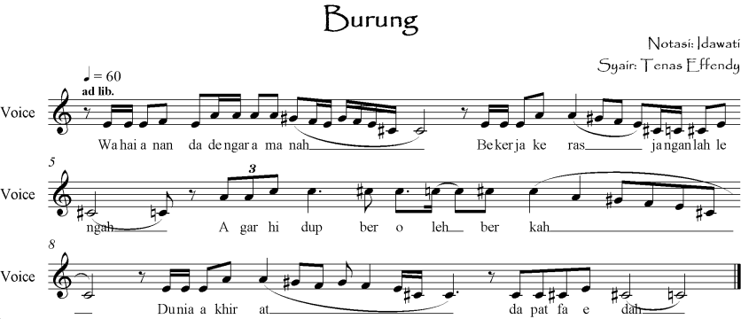

Bentuk irama burung ini adalah salah satu hasil ciptaan irama syair dalam bentuk sincretism. Ianya tercipta dari inspirasi pola persajakan syair dan tangga nada Arab, di mana irama ini lahir dalam bentuk baru. Tidak ada kesenian Melayu maupun kesenian Arab yang menyerupainya dalam bentuk musikal, melainkan hanya dalam bentuk aura maupun nafas yang berhampiran.
Hingga saat ini, irama burung populer di kalangan para penggiat dendang syair, dan banyak digemari oleh kalangan masyarakat di Riau, terutama pada upacara-upacara adat. Dalam perlombaan dendang syair, irama ini juga sering digunakan. selain itu, irama ini juga sering diajarkan pada workshop-workshon dendang syair di Riau.
- Irama Perang
Irama “perang” di Riau, khususnya di Pekanbaru adalah salah satu irama syair yang sangat digemari, terutama pada kalangan anak-anak sekolah. Alur melodi irama ini mudah dicerna, dan tidak terlalu sulit untuk dipelajari. Karakternya yang melankolis menjadikan irama ini juga mudah dikenali.
Keberadaan irama Perang di Pekanbaru diperkirakan sejak awal tahun 2003, yang mengadopsi irama sebuah nyanyian, yaitu dodoi anak. Dodoi anak adalah sebuah nyanyian masyarakat Melayu di Siak Sri Indrapura, yang berisikan sastra lisan dan berfungsi untuk menidurkan anak. Biasanya dodoi anak dinyanyikan oleh para ibu-ibu ketika hendak menidurkan anak, dan dilakukan sambil membuainya. Isi dari nyanyian tersebut lazimnya merupakan puji-pujian terhadap Rasulullah. Berikut ini adalah contoh penggalan dari rangkap dodoi anak tersebut.
Lailahaellallah
Nabi Mohammad Rasulullah
Tiado Tohan selaen Allah
Nabi Mohammad Pesughoh Allah

Kulhuallah kepuan ahad
Sudah digulong dilipat-lipat
Nabi Allah tughon beghangkat
Memegang payong segalo malaikat

Tidowla tidow anakku sayang
Tidowla tidow kejamkan mato
Cepatlah tidow anakku sayang
Emak engkou endak bekejo

Tidow tidow anakku manes
Sibuah hati intan pemato
Tidow tidow jangan menganges
Tidowla tidow kejamkan mato

Tidow tidow anakku sayang
Tidowla tidow kejamkan mato
Bilo dah beso ghajenlah sembahyang
Bebaktilah nak pado ghang tuo

Bentuk irama dodoi anak terdiri dari dua bagian, di mana bagian pertama menyerupai intro nyanyian dan bagian ke dua merupakan isi dari nyanyian tersebut. Tidak ada kemiripan alur melodi pada tiap bagiannya, keduanya seakan berdiri sendiri. Jika dilepaskan kedua irama ini seakan tiada pertalian. Berikut adalah contoh notasi bagian pertama irama tersebut.

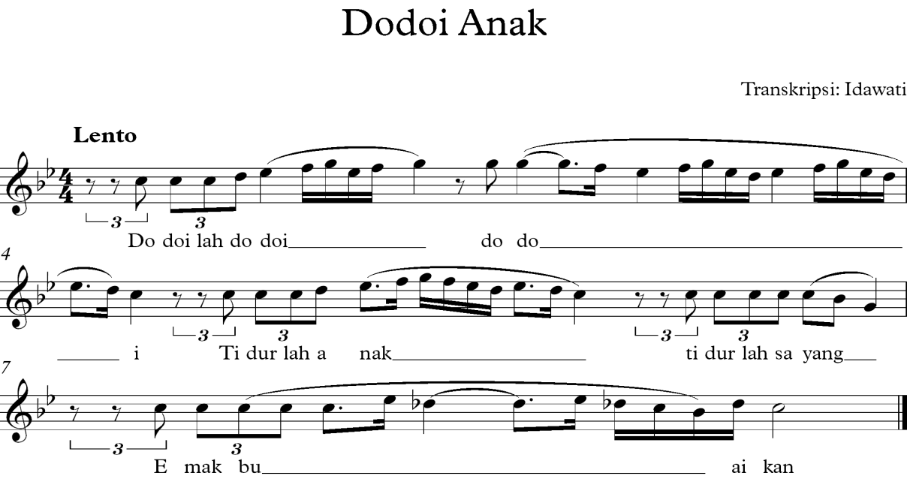

Jika dilihat dari aspek liriknya, maka ianya hanya berupa kata-kata timangan yang berirama saja. Penggunaan melismatis pada setiap ujung kata menjadi penghias alunan nyanyian tersebut, meskipun pada dasarnya tidaklah baku. Hal ini disebabkan oleh tingkat spontanitas pendodoi yang dipengaruhi oleh kemampuan masing-masing.
Pada bagian kedua, alur melodi irama dodoi anak ini lebih vatiatif dan menggunakan lirik-liriok yang berbeda pada tiap pengulangannya. Nada-nada yang digunakan juga bervariasi, seperti adanyanya nada-nada rendah pada beberapa bagian, bahkan juga terjadi lompatan nada meskipun tidak curam. Berikut ini adalah contoh notasi irama tersebut.
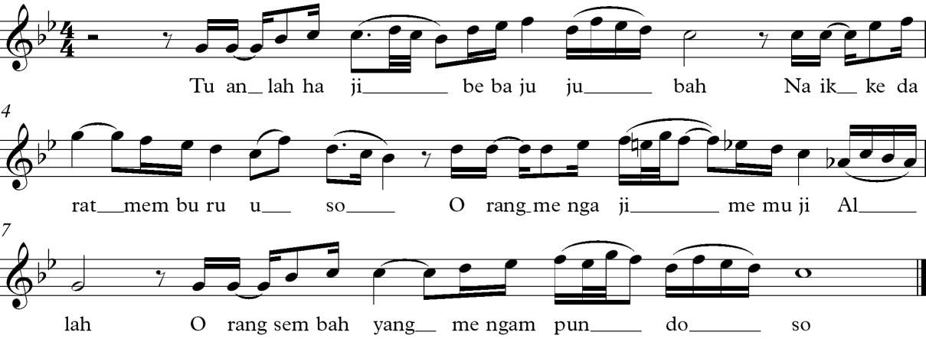

Berkaitan dengan irama perang seperti yang dimaksud pada sub bagian ini, maka irama dodoi anak pada bagian kedua inilah yang diadopsi untuk mendendangkan rangkap-rangkap syair. Belum diketahui secara pasti, apa yang menyebabkan perubahan nama pada irama tersebut. Tetapi dapat dimungkinkan bahawa perubahan nama ini terjadi disebabkan irama tersebut sering digunakan untuk membacakan syair perang Siak. Sehingga kata “perang” pada judul naskah syair itu digunakan sebagai identitas irama syair tersebut. Bentuk alur melodi yang digunak hampir tidak ada perbedaan antara dodoi anak bagian kedua dengan irama perang. Hanya saja pada irama perang bentuknya lebih sederhana dan dari aspek durasi juga lebih teratur.
Jika merujuk pada pendapat Kaemmer tentang perubahan musik yang terjadi di dalam masyarakat, maka peristiwa ini merupakan salah satu bentuk compartmentalization. Dalam waktu bersamaan, alur melodi dodoi anak tetap dipertahankan, namun idiom-idiom vokal Melayu seperti keteraturan cengkok juga tetap dilakukan, sehingga membentuk satu-kesatuan irama yang disebut irama perang.
- Irama Malalak
Irama malalak yang digunakan dalam dendangan syair adalah salah satu bentuk compartmentalization. Ianya dibangun dari pengkolaborasian irama sastra tutur malalak (sastra tutur masyarakat Kampar) dengan idiom-idiol vokal Melayu dan naskah syair. Malalak dalam versi aslinya menggunakan dialek Melayu setempat, dan merupakan bentuk pantun delapan kerat. Lazimnya isi dari naskah malalak adalah curahan hati yang kecewa dan disampaikan secara meratap. Berikut ini adalah contoh penggalan naskah malalak.
Kok indak mandi kulima
Mandi sudoghap mandikan juo la
Batang kiamat maintang jalan
Ambik sabilah kan lantainyo
Kok indak nikah di dunia
Di akhirat nikahkan juo la
Nabi Muhammad nan manikahkan
Allah Ta’ala jadi saksinyo

Tujuah bukik ka linggang kuau
Namun kamuniang kan rampak juo
Kok indak rampak dek bonto
Dek pagi kan rampak juo
Tujuah bukik samilan pulau
Lenggong ocu kan tampak juo
Kok indak tampak di mato
Dek ati kan tampak juo

Ka ulah sakali nangko
Bapantang indak kan mandi
Siantan aiunyo jonioh
Tupian nak ghang kuntu
Ditulak sakali ajo
Bapantang indak kan jadi
Si jantan atinyo kogheh
Ka dukun suak cu kan mangadu

Dari aspek musikal, satu bentuk irama malalak membutuhkan delapan frase. Hal ini sesuai dengan bentuk pantun delapan larik yang terdapat di dalam malalak tersebut. Ketika irama melalak ini diterapkan untuk mendendangkan syair, maknanya satu bentuk irama malalak mesti menggunakan delapan larik lirik syair, yang artinya dua bait syair. Sedangkan tema syair yang didendangkan tidaklah terikat pada satu tema saja. Berikut ini adalah contoh notasi irama malalak pada dendangan syair.
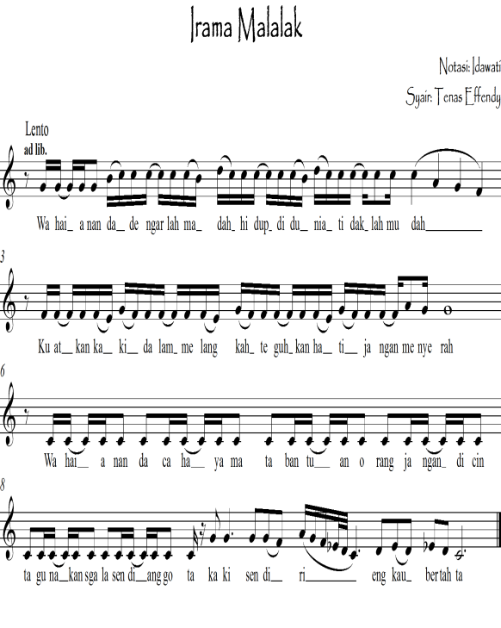

Pengkolaborasian irama malalak dengan idiom vokal Melayu ini dilakukan dengan mengambil batang tubuh melodi malalak keseluruhannya, dan divariasikan dengan karakter vokal Melayu pada bagian tertentu. Adapun bagian yang dimaksud adalah nada-nada hias yang menjadi ornamen pada setiap vokal Melayu, yakni cengkok. Sebagaimana lazimnya vokal Melayu, cengkok ini berada pada nada-nada yang berdurasi panjang. Keberadaan cengkok ini tidak merubah melodi asal dari malalak, melainkan menjadi penghias melodi tersebut.
Keberadaan irama malalak ini tidaklah terlepas dari adanya proses kreativitas para penggiat dendang syair di Riau. Hal ini dimulai dari tahun 2004, mana kala satu perkumpulan seniman di Pekanbaru yang menamakan dirinya Kumpulan Insan Seni (KIS), menaja sebuah kegiatan halal bihalal. Dalam kegiatan tersebut diadakan sebuah pagelaran seni dengan menggunakan syair sebagai pengantar acara. Demi menghindari kejenuhan, maka dibuatlah berbagai varian irama syair untuk menyampaikan pesan-pesan acara. Dalam rangka itu, maka irama malalak menjadi salah satu pilihan irama yang digunakan. Sejak saat itu maka irama malalak mulai dikenal di kalangan para penggiat dendang syair, dan mulai sering digunakan hingga saat ini.

- KESIMPULAN.
Terjadinya arus globalisasi di setiap lini kehidupan pada zaman sekarang, menjadi penyebab untuk memicu proses inovasi oleh para penggiat dendang syair di Riau. Terjadinya proses inovasi ini membawa dampak perubahan pada cabang seni ini, yaitu berubahnya cara mendendangkan syair oleh para penggiatnya, dan bertambahnya jumlah irama syair yang ada di Riau. Capaian yang diharapkan dalam perubahan ini sebagian besar adalah capaian estetis dari aspek auditif. Sementara naskah-naskah yang dibacakan tetaplah mengikuti kebutuhan akan tema yang berlangsung. Bertambahnya jumlah irama syair ini, secara bersamaan juga melahirkan bentuk-bentuk baru baik secara sincretism maupun compartmentalization.

- DAFTAR PUSTAKA

Adler, Sammuel. 1979. Sight Singing: Pitch-Interval-Rhythm. New York: W.W. Norton & Company..
Bodgan, Robert dan Steven J. Taylor. 1993. Dasar-dasar Penelitian Kualitatif Terj. A. Khozin Afandi Surabaya: Penerbit Usaha Nasional.
Christy, Van A. 1965.Foundation in Singing. USA: Wm. C. Brown Company Publishers.
Effendy, Tenas. 2004. Tunjuk Ajar Melayu (Butir-butir Budaya Melayu Riau). Yogyakarta: Balai Kajian dan Pengembangan Budaya Melayu bekerja sama dengan Adi Cita.
Kaemmer, John E. 1993. Music in Human Life: Anthropological Perspectives on Music. Austin: University of Texas Press.
Koentjaraningrat. 1987. Sejarah Teori Antropologi. Jakarta: UI-Press.
Merriam, Alan P. 1964. The Anthropology of Music. Evanston: Northwestern University Press.
Moleong, Lexy J. 1990. Metode Penelitian Kualitatif. Bandung: Remaja Rosada Karya.
Prier Sj, Karl-Edmund. 1991. Sejarah Musik Jilid 1. Yogyakarta: Pusat Musik Liturgi.
Ratna, Nyoman Kuta. 2007. Estetika Sastra dan Budaya. Yogyakarta: Pustaka Pelajar.
Soedarsono, R.M.. 2000. Metode Penelitian Seni Pertunjukan dan Seni Rupa. Bandung: MSPI dan kuBuku.
Spradley, James P. 2007. Metode Etnografi. Terj. Misbah Zulfa Elizabeth. Yogyakarta: Tiara Wacana.

